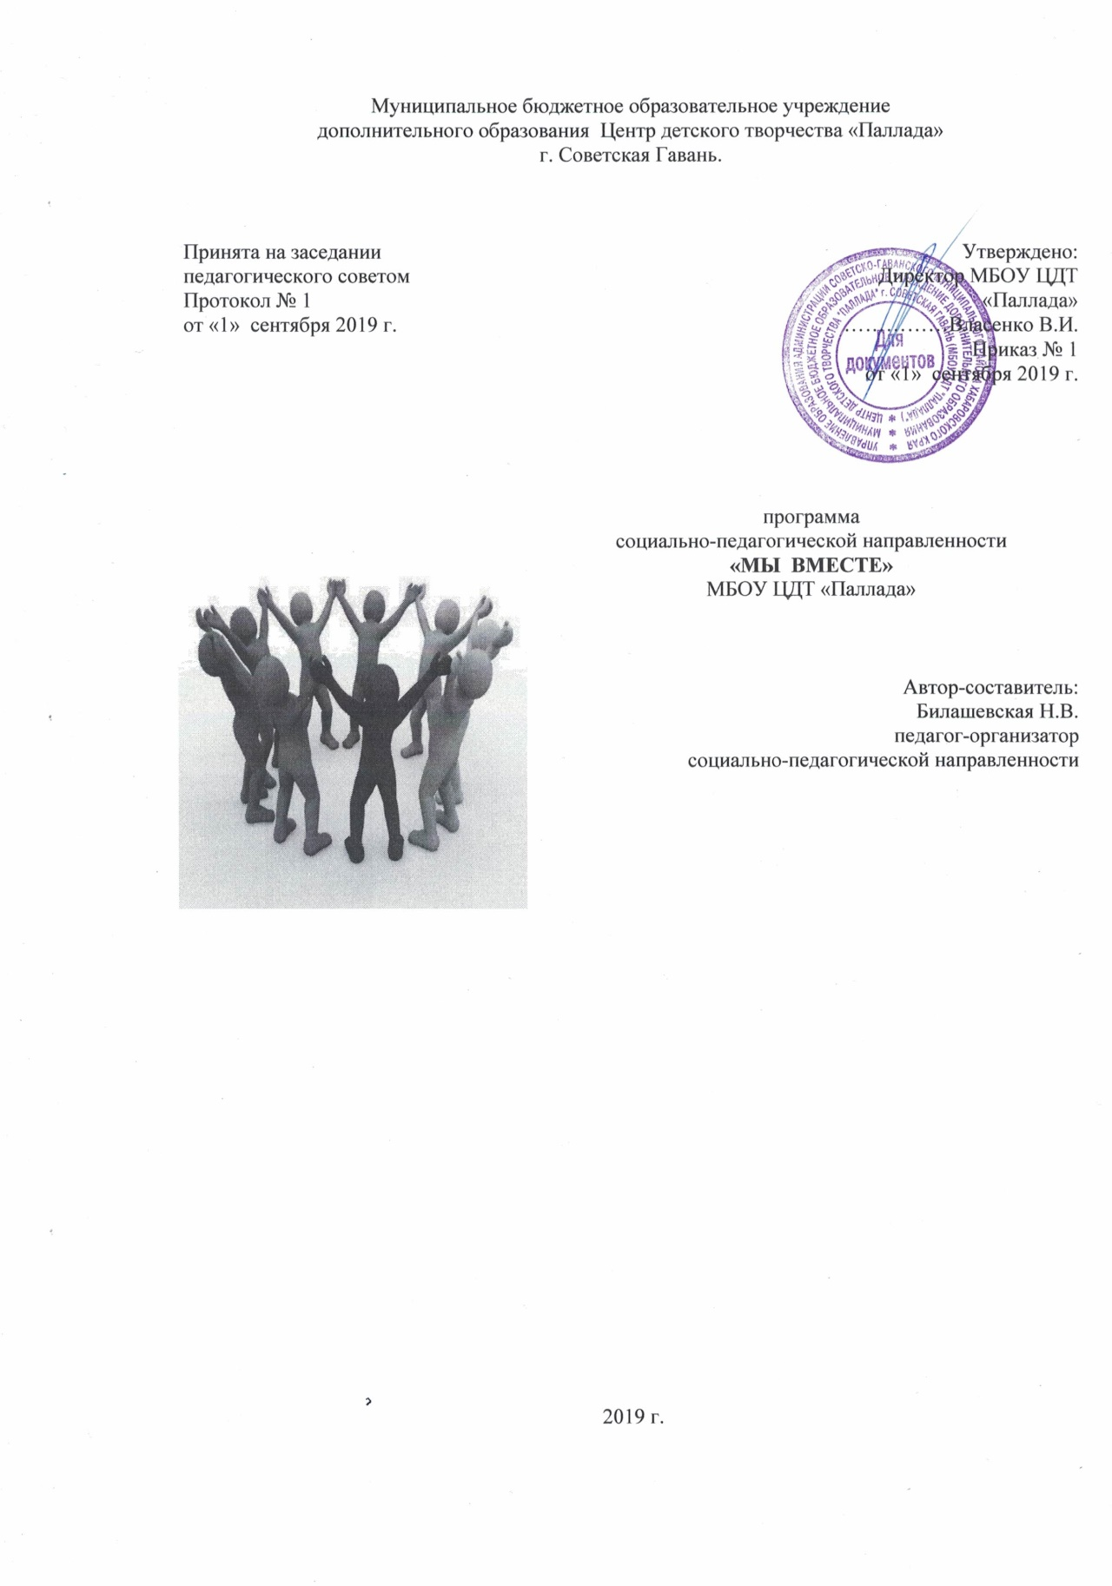

Муниципальное бюджетное образовательное учреждение
дополнительного образования Центр детского творчества «Паллада»
г. Советская Гавань.

Принята на заседании  педагогического советом  Протокол № 1  от «1» сентября 2019 г. |  | Утверждено:  Директор МБОУ ЦДТ «Паллада»  ……………Власенко В.И.  Приказ № 1  от «1» сентября 2019 г.

программа
социально-педагогической направленности
«МЫ ВМЕСТЕ»
МБОУ ЦДТ «Паллада»

Автор-составитель:
Билашевская Н.В.
педагог-организатор
социально-педагогической направленности

2019 г.

Нормативно-правовым обоснованием разработки программы стали следующие документы:
Федеральный закон РФ от 29 декабря 2012 г. № 273-ФЗ «Об образовании в Российской Федерации»
Приказ Министерства образования и науки РФ от 9 ноября 2018 г. № 196 «Об утверждении Порядка организации и осуществления образовательной деятельности по дополнительным общеобразовательным программам»
Профессиональный стандарт «Педагог дополнительного образования детей и взрослых» (Приказ Минтруда и социальной защиты РФ от 8.09.2015 № 613н)
Постановление Правительства Российской Федерации от 23.05.2015 № 497 «О Федеральной целевой программе развития образования на 2016-2020 годы»
Распоряжение Правительства Российской Федерации от 29.05.2015 № 996-р "Стратегия развития воспитания в Российской Федерации на период до 2025 года»
Концепция духовно-нравственного развития личности гражданина России.
Концепция развития дополнительного образования в РФ до 2020 года.
Письмо Минобрнауки РФ от 18.11.2015 № 09-3242 «О направлении рекомендаций» (Методические рекомендации по проектированию дополнительных общеразвивающих программ).
Пояснительная записка
В настоящее время в учреждениях дополнительного образования детей получило развитие такое направление как социально-педагогическое. Данное направление ориентировано на развитие психических свойств личности, интеллектуальных и коммуникативных способностей, корректировку общего развития, формирование у детей лидерских качеств, а также организацию досуга детей и подростков социализирующей направленности.
Приказом Министерства просвещения РФ от 30 сентября 2020 года №533 " О внесение изменений в Порядок организации и осуществления образовательной деятельности по дополнительным общеобразовательным программам, утвержденный Приказом Министерства просвещения РФ от 9 ноября 2018 года №196" были внесены изменения.Изменения касаются в частности названия направленности - "социально-педагогическая" направленность по новому приказу теперь называется "социально-гуманитарная".
Социально-гуманитарная направленность в дополнительном образовании способствует развитию личности обучающегося, его социальной адаптации, эмоционально-волевой и познавательной сферы, формированию установок здорового образа жизни, безопасного поведения и профессионального самоопределения.
Программы социально-педагогической направленности призваны обеспечить создание условий для социального творчества через многообразие форм деятельности, позволяющих воспитаннику осознать себя как личность, самоутвердиться, развить интересы и способности в изменяющихся социально-экономических условиях. При этом обеспечивается гармонизация интересов общества и интересов каждой личности.

Актуальность программы состоит в том, что изменившееся социально-экономическое положение в стране требует от ребенка, подростка, юного человека быстрой адаптации к новым условиям существования. Наша задача, как Центра детского творчества, помочь детям и подросткам ко всем жизненным изменениям и правильному выбору.

Цель программы: формирование готовности к самореализации детей в системе
социальных отношений на основе формирования нового уровня социальной компетентности и развития социальной одаренности.

- создать необходимые условия для осуществления социального творчества, учащихся посредством разнообразных форм деятельности;
- создания необходимых условий для самоутверждения, осознания себя как личности,
- развития способностей и интересов детей и подростков, в рамках современных динамичных социально-экономических условиях.
- обеспечения соблюдения гармонизации интересов каждого учащегося и интересов окружающего его общества.

Направления социально-гуманитарной деятельности:
- здоровый образ жизни;
- воспитание гражданина
- безопасное поведение;
-профессиональное самоопределение;
-волонтерство;
-каникулярный отдых.
- работа с учащимися с ОВЗ, инвалидами

Направления реализации программы
Здоровый образ жизни
Цель: формирование здорового образа жизни участников образовательного процесса.
Задачи:
1. формировать у обучающихся основы теоретических знаний и практических умений, относящихся к физическим возможностям человека и его здоровью;
2. изменить ценностное отношение к вредным привычкам и формировать личную ответственность за свое поведение;
3. обучать умению противостоять разрушительным для здоровья формам поведения.
Ожидаемые результаты:
1. наличие у обучающихся основ теоретических знаний и практических умений,относящихся к физическим возможностям человека и его здоровью;
2. сознательное отношение личности к своему здоровью и здоровому образу жизни, отказ от вредных привычек, исключение употребления ПАВ.

Традиционные мероприятиянаправления «Здоровый образ жизни»

№  п/п | Мероприятия | Время проведения
1 | Реализация программы «Полезные привычки» | В течение года
2 | Анкетирование «Что такое привычка?» | Сентябрь
3 | Брейн-ринг «Здоровый образ жизни» | Октябрь
4 | Своя игра «Пища и здоровье» | Ноябрь
5 | Встреча с педиатром «Профилактика гриппа, COVID-19» | Декабрь
7 | Реализация программы для обучающихся с ОВЗ «Здоровейка» | В течение года

Воспитание гражданина
Цель: формирование социально активной личности гражданина и патриота, обладающей чувством национальной гордости, гражданского достоинства, любви к Отечеству, своему народу.
Задачи:
1. воспитатьу обучающихся любовь и уважение к родному краю;
2. приобщить обучающихся к изучению героической истории Отечества, краеведческой и поисково- исследовательской деятельности.
Ожидаемые результаты:
1. развитие уровня гражданского и патриотического сознания и самосознания обучающихся;
2. воспитание у обучающихся чувства гордости за свой народ, страну;
3.вырабатывать у обучающихся гражданскую позицию.

Традиционные мероприятия направления «Воспитания гражданина»
№  п/п | Мероприятия | Время проведения
1 | Реализация программы «Юнармия» | В течение года
2 | Брейн-ринг «Знать, чтобы жить» | октябрь
3 | Брейн-ринг «Правила дорожного движения» для начальной школы | ноябрь
4 | Брейн-ринг «Я и дорожная безопасность» | декабрь
2 | Комбинированная военно-спортивная игра «Победа» | Март
3 | Конкурс «Лидер» в рамках муниципального конкурса «Ученик года» | Апрель

Профессиональное самоопределение

Цель:формирование положительного отношения к осознанному, профессиональному выбору, к профессиональному росту.
Задачи:
- расширить и углубить представления о различных профессиях;
-формировать понимание значения труда в жизни человека;
- способствовать осознанию подростками собственных жизненных целей, ценностей и ценностей труда;
- научить разбираться в содержании профессиональной деятельности;
- способствование формированию и развитию навыков самостоятельного и осознанного принятия решения.
Ожидаемые результаты:
- повышен интерес обучающихся к проблеме осознанного выбора профессии, мотивация
молодежи к труду;
-подростки ознакомлены с миром профессий;
-учащиеся сориентированы на реализацию собственных замыслов в реальных
социальных условиях;
Традиционные мероприятия направления «Профессиональное самоопределение»
№  п/п | Мероприятия | Время проведения
1 | Игра по станциям «Лабиринт профессий» для начальной школы | Октябрь
2 | Брейн-ринг «Планета профессий» для старшей школы | Февраль
3 | Конкурс научно-исследовательских проектов «Путешествие в мир профессий» | Март
4 | Конкурс видеороликов «Семейные династии» | Апрель
5 | Профильная школа «Город мастеров»
6 | Семинар «Я вожатый» | Май

Волонтеры
Цель: формирование нравственных ценностей, внутренних стимулов развития личности каждого обучающегося через систему воспитательных мероприятий.
Задачи:
-способствовать воспитанию доброты, чуткости, сострадания и сопереживания,терпимостии доброжелательности;
-развивать детскую инициативу по оказанию помощи престарелым и одиноким людям, ветеранам и инвалидам войны,
- расширять условия, благоприятствующие формированию личности, способной самостоятельно строить свою жизнь на принципах добра и милосердия.
Ожидаемые результаты:

- у обучающихся уформируютсявысокиенравственныеценности:гражданственность,чувствопатриотизма,уважениекправамиобязанностямчеловекаипревратятсявовнутренниестимулыразвития личностикаждогоребенка;
- сформируетсяличностнаяответственностьзавыполняемуюработу;
-вовлечение большого числа детей и подростков школы в активную общественную жизнь.

Традиционные мероприятия направления «Волонтеры»

№  п/п | Мероприятия | Время проведения
1 | Реализация дополнительной программы «Данко» | В течение года
2 | Благотворительные акции: «От сердца к сердцу», «День Улыбки», «От теплого сердца», «Благодарим за Победу!», | В течение года
3 | Посещение и оказание помощи ветеранам ВОВ и педагогического труда | В течение года
4 | Трудовые десанты | В течение года
5 | Изготовление подарков | сентябрь

Работа с обучающимися с ограниченными возможностями здоровья

Цель: достижение успешной социализации детей с ОВЗ.
Задачи:
-воспитывать нравственные качества детей.
-прививать навыки по здоровому образу жизни;
-научить ощущать ценность своего здоровья и здоровья окружающих людей;
-расширять кругозор;
-развивать творческие способности.
Ожидаемые результаты:
-формируется элементарное представление о жизни, труде, быте людей;
-приобретут навыки самоутверждения в среде сверстников;
-сложится уверенность в себе.

№  п/п | Мероприятия | Время проведения
1 | «Абелимпикс» - олимпиада по профессиональному мастерству для людей с инвалидностью | Март
2 | Реализация адаптированной программы для обучающихся с ОВЗ «Здоровейка» | В течение года
3 | Реализация адаптированной программы для обучающихся с ОВЗ «Моя экология» | В течение года
4 | Реализация адаптированной программы для обучающихся с ОВЗ «Театральная ступенька» | В течение года
5 | Брейн-ринг «Правила дорожного движения» | В течение года

Каникулярный отдых.
Цель: совершенствование организации содержательного отдыха, оздоровления и занятости детей и подростков в каникулярный период.
Задачи:
- развивать разносторонние интересы и увлечения детей в каникулярный период;
- развивать интеллектуальные, творческие, организаторские способности детей и подростков;
- совершенствовать формы и содержание оздоровления детей;
- вовлекать детей и подростков в социально значимую деятельность;
- развивать навыки самоорганизации и продуктивного использования свободного времени.
Ожидаемые результаты:
- расширение возможностей для развития и саморазвития личности ребенка,
- реализация его интересов;
- формирование опыта социального взаимодействия
- осмысление детьми и родителями досуга как личностной и социальной ценности; определение степени и форм своего участия в нем;
- реализация новых педагогических технологий и проектов в области организации досуга детей и подростков;
- профилактика безнадзорности и правонарушений среди несовершеннолетних;
- интеграция деятельности образовательных и социальных учреждений.

Формы каникул

Воспитательные
мероприятия
Лагерь с дневным
пребыванием

Дистанционные
программы
каникулярного
отдыха

Краткосрочные
программы
Трудовые объединения

Профильные отряды

№  п/п | Мероприятия | Время проведения
1 | Реализация комплексной оздоровительной программы «Солнечный экспресс» | В течение года
2 | Реализация дистанционной дополнительной программы «ОСЕНЬСНАМИ.РУ» | Октябрь-ноябрь
3 | Реализация дистанционной дополнительной программы «ЗИМАСНАМИ.РУ» | Декабрь-январь
4 | Реализация дистанционной дополнительной программы «ВЕСНАСНАМИ.РУ» | Март-апрель
5 | Реализация дистанционной дополнительной программы «ЛЕТОСНАМИ.РУ» | Июнь, июль, август.
6 | Реализация дополнительной программы художественной направленности трудового отряда «Мозаика» | Июнь, июль
7 | Реализация дополнительной программы естественнонаучной направленности трудового отряда «Искатель» | Июнь, июль
8 | Реализация краткосрочной дополнительной программы художественной направленности «Балаганчик» | Октябрь-ноябрь
9 | Реализация краткосрочной дополнительной программы естественнонаучной направленности «Я исследователь» | Март-апрель
10 | Профильный отряд технической направленности «Мультифан» | В течение года

Показатели и индикаторы реализации программы социально-педагогической. направленности

 | Наименование показателя | Единица измерения | 2018  базовые | 2019 | 2020 | 2021 | 2022
1 | количество мероприятий по формированию здорового образа жизни | Ед. | 4 | 5 | 6 | 6 | 7
2 | Охват детей, охваченных мероприятиями по формированию ЗОЖ | Чел. | 157 | 167 | 177 | 187 | 197
3 | количество мероприятий по формированию гражданской позиции | Ед. | 1 | 1 | 2 | 2 | 3
4 | Охват детей, охваченных мероприятиями по формированию гражданской позиции | Чел. | 48 | 59 | 73 | 75
5 | количество мероприятий по формированию профессионального самоопределения | Ед. | - | 1 | 2 | 2 | 3
6 | Охват детей, охваченных мероприятиями по формированию профессионального самоопределения | Чел. | - | 50 | 60 | 60 | 70
7 | количество мероприятий по формированию нравственных ценностей | Ед. | - | 48 | 50 | 55 | 58
8 | Охват детей, охваченных мероприятиями по формированию нравственных ценностей | Чел | 48 | 50 | 60 | 60 | 70
9 | количество мероприятий по организации каникулярного отдыха | Ед. | 12 | 12 | 13 | 13 | 14
10 | Охват детей, охваченных каникулярным отдыхом | Чел. | 214 | 390 | 100 | 200 | 200

Взаимодействие и интеграция
социально – гуманитарного пространства в районе

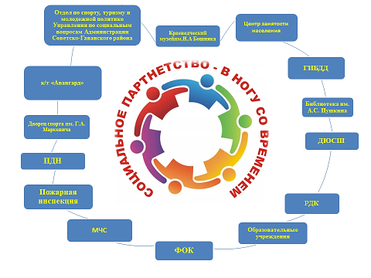

Список литературы.
1. Абрамова Г.С. Возрастная психологи: учеб.пособие. М.: Юрайт, 2014. 811 с.
2. Быков, А.Т., Любан, Т.Н. Основные факторы и условия воспитания детей в Российской Федерации. – М., 2000. – 97 с.
3. Матина, Г.В. Рекомендации по диагностике результатов воспитания. - Волгоград: Учитель. 2007. – 94 с.
4. Психологические аспекты проектной деятельности: программы, конспекты занятий с учащимися /авт.-сост. Н.Л. Куракина, И.С. Сидорук. – Изд. 2-е. - Волгоград: Учитель, 2011.-291 с.
5. Радюк, Е.А. Игровые модели досуга и оздоровления детей. Волгоград: Издательство «Учитель». 2008. – 207 с.
6. Рефлексивные техники эмоционального состояния детей /авт.-сост. Л.В. Свешникова. – 2-е изд. - Волгоград: Учитель, 2012.- 89 с.
7. Тренинги с подростками: программы, конспекты занятий/авт.-сост. Ю.А. Голубева и др. - Волгоград: Учитель, 2009.-206 с.
8. Уроки здоровья: программа, конспекты занятий /авт.-сост. Е.В. Езушина. – Волгоград: Учитель, 2009.-230 с.
9. Филиппенко Л.В. Отдыхаем – не скучаем: праздники и игровые программы. – Ярославль, 2007. – 315 с.
10. Экологическое воспитание в школе. 5-9 классы: игры, праздники, конкурсные программы, тематические ве-чера, беседы. – Вып.2/авт.-сост. Е.М. Вавилина. - Волгоград: Учитель, 2008.-139 с.
11. Яковлева О.С. развитие самосознания старшеклассников: разработки интегрированных занятий. - Волгоград: Учитель, 2010.- 95 с.
12. CD – Организаторам внеклассной работы: творческая мастерская (дополнительное образование). – Волгоград: Учитель.
13. Божович Е.Д. Психологические особенности развития личности подростка. М.: Знание. 1979. 37 с.
14. Васильева И.В. Практикум по диагностике. Тюмень: ТГУ. 2014. 376 с.
15. Ветрова Г.А. Роль общения в организации превентивной деятельности педагога в работе со старшими подростками. С13-18
16. Емельянова Е. В. Психологические проблемы современного подростка и их решение в тренинге. СПб.: Речь. 2008. 336 с.
17. Ивонтьева Е.С. Факторы, влияющие на мотивацию и формирование ценностных ориентаций подростков, занимающихся волонтерской деятельностью // Электронный сборник статей. 2017.
18. Леонтьев Д.А. Тест смысложизненных ориентации. М.: Смысл. 2013. 18 с.

